Programowanie współbierzne
Laboratoria 2
Piotr Stachnio 241268
18.03.2020
grupa zajęciowa nr. 2

Celem laboratoriów była nauka podstaw tworzenia procesów potomnych w systemach tupy unix za pomocą funkcji fork, execl oraz system.

Zadanie nr.1

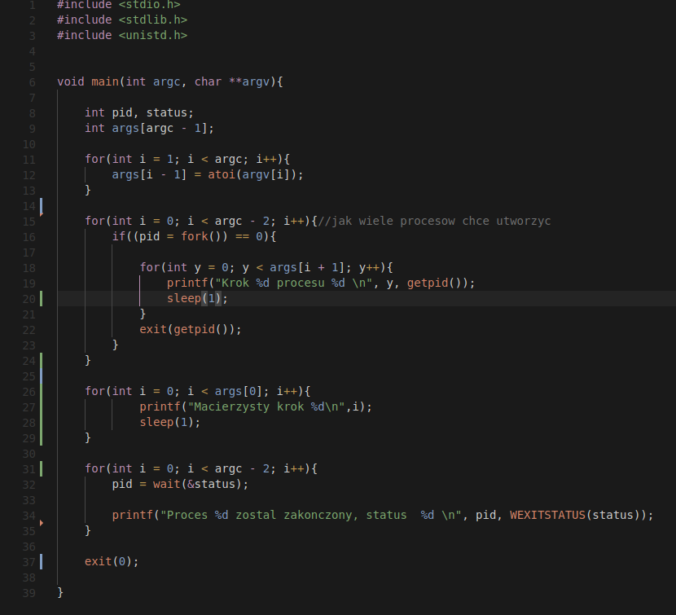

Terminal po wykonaniu programu

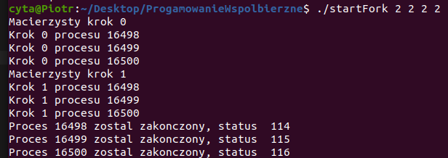
Zadanie nr 2
kod wykonywany przez proces macierzysty
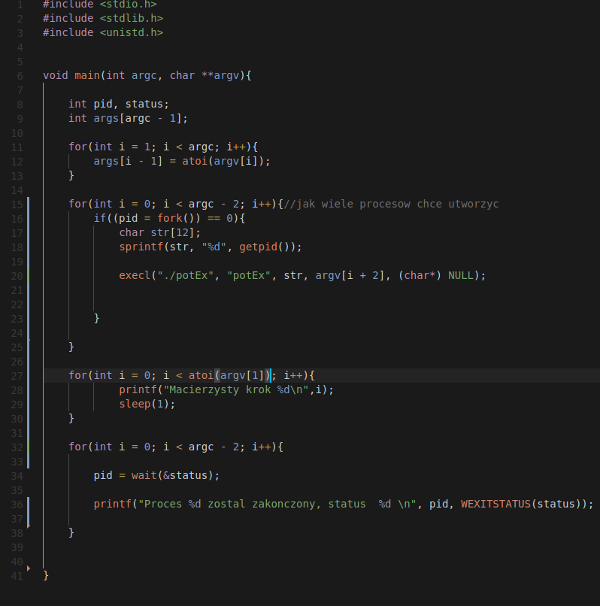

kod wykonywany przez procesy potomne

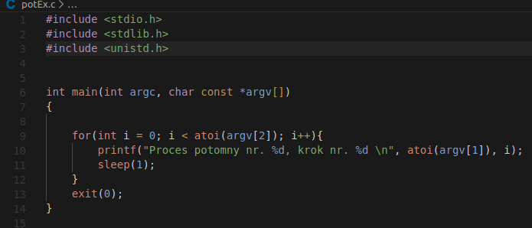
Terminal po wykonaniu programu

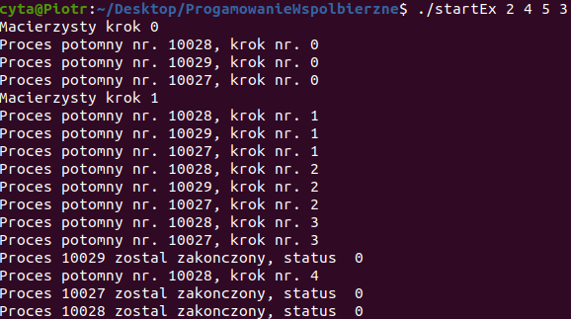

Zadanie nr 3

Kod wykonywany przez proces macierzysty
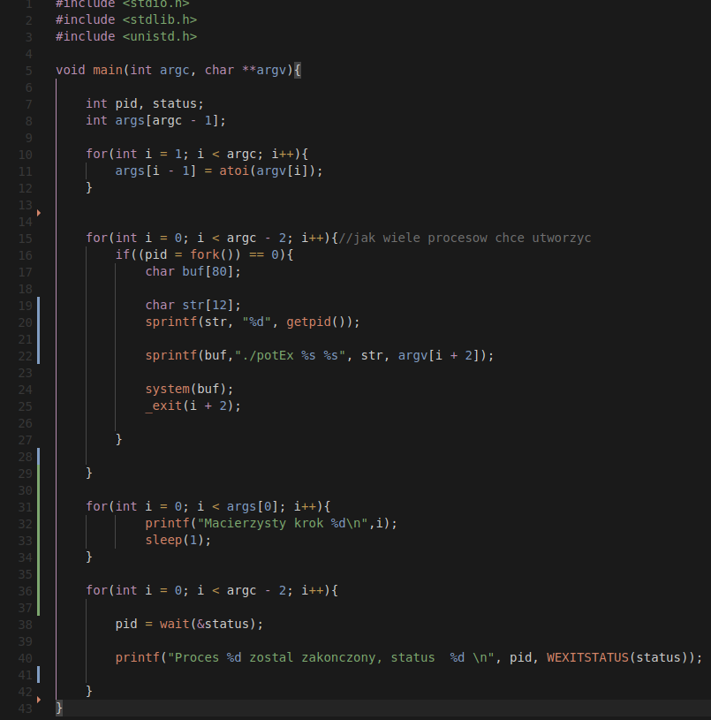

Kod wykonywany przez procesy potomne

Terminal po wykonaniu programu

